Bürgermeisteramt  89616 Rottenacker  Alb-Donau-Kreis |  | 

Anmeldung für die Teilnahme am Betreuungsangebot
„Verlässliche Grundschule“

an der Grundschule Rottenacker. Datum: ……………………….

zum Schuljahresbeginn: .………………. bzw. ab: ……………………….

für das Kind

…………………………………….. ……………………… ……………………………
Familienname, Vorname Geburtsdatum Klasse zum Beginn der
Betreuung

Ich melde mein Kind wie folgt zur Betreuung während der Öffnungszeiten verbindlich an:

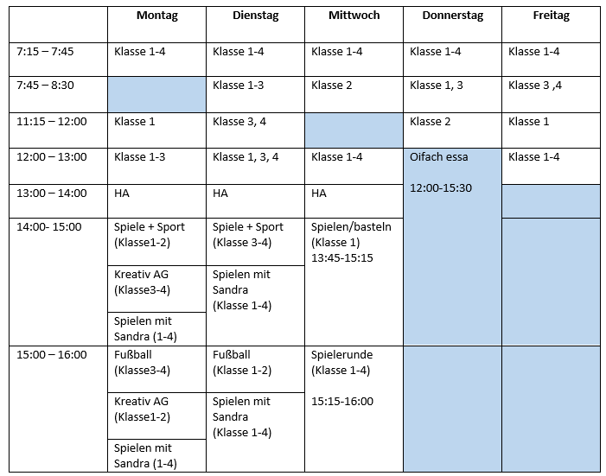

Bitte kennzeichnen Sie die benötigten Betreuungszeiten mit einem Kreuz oder Textmarker. Die farbig markierten, leeren Felder können nicht ausgewählt werden.

Spiele und Sport, Fußball und die Spielerunde werden von Jeremias Rondinella betreut.
Die Kreativ AG macht unsere neue Mitarbeiterin Kerstin Gräff.
Alle übrigen Zeiten werden von unserem Betreuungsteam (Fr. Barone, Fr. Tomic und Fr. Sonnenmoser) gemeinsam mit Jeremias übernommen.

Erziehungsberechtigte

Name, Vorname …………………………………………………………………….

Anschrift …………………………………………………………………….
Straße & Hausnummer

…………………………………………………………………….
PLZ & Ort

Telefon …………………………………………………………………….
tagsüber erreichbar
In Notfälle zu
benachrichtigen …………………………………………………………………….
Name

…………………………………………………………………….
Telefon

Mit nachstehender Unterschrift erkenne ich die Benutzungsordnung, insbesondere die Kündigungsfristen, an. Ich bin damit einverstanden, dass das Kind nach Beendigung der Öffnungszeit alleine nach Haus gehen darf.

Wichtig:

- Sollte Ihr Kind an einem Tag früher nach Hause gehen dürfen, so teilen Sie es den Betreuerinnen bitte schriftlich mit.

Im Zuge einer Pressearbeit kann es zur Veröffentlichung von Bildmaterial mit Kindern kommen. Mit einer Veröffentlichung sind wir/ich einverstanden

(Ihr Einverständnis ist jederzeit widerrufbar.) Ja Nein

Rottenacker, den …………………….. ………………….……………………..
Datum

………………….……………………..
Unterschrift der Erziehungsberechtigten

